Elektrisüsteemi kokkuvõte: august 2017

26.09.2017

- Eesti elektritoodang vähenes augustikuus aasta varasemaga võrreldes 15%, moodustades kokku 855 GWh. Tootmine taastuvatest allikatest vähenes 5% 118 GWh-ni samal ajal kui tootmine mittetaastuvatest vähenes 16% 737 GWh-ni. Elektritarbimine moodustas kokku 625 GWh, kasvades aasta varasemaga võrreldes 2%. Taastuvatest allikatest toodetud elektri osakaaluks sisemaise tarbimise arvestuses kujunes augustis 16,7%. Kuukokkuvõttes ületas kohalik tootmine elektritarbimist 231 GWh.
- Elektri kaubanduslik import kasvas mullusega võrreldes ligikaudu poole võrra 185 GWh-ni. Elektri kaubanduslik eksport vähenes samal ajal 18%, moodustades kokku 416 GWh. Elektri impordist 95% tuli läbi Eesti-Soome ühenduste ja 5% pärines Eesti-Läti piirilt. Elektri ekspordist 82% läks Lätti ning järelejäänud 18% Soome. Kuu kokkuvõttes kujunes Eesti elektrikaubandusbilanss 231 GWh ulatuses netoeksportivaks.
- Lätis elektritoodang kasvas aastatagusega võrreldes 10% 391 GWh-ni. Toodang kasvu soodustas mullusest kõrgem hüdroresurssi saadavus - tänavu augustikuus oli keskmine vee juurdevool Läti Daugava jõkke 479 m³/s, aasta tagasi samal ajal oli see 375 m³/s. Hüdro- ja tuuleenergia toodang moodustas Läti üldtoodangust 58%. Baltikumi summaarne tootmine vähenes möödunud aasta augustiga võrreldes kokku 6% samal ajal kui tarbimine kasvas 2%. Kolme riigi elektribilansiks kujunes defitsiit 608 GWh ulatuses ehk 30% Baltikumi kogutarbimisest.
- Põhjamaades kasvas tootmine 3% ja tarbimine 1%. Augustikuu bilanss osutus 583 GWh ulatuses ülejäägis olevaks. Põhjamaade hüdroreservuaaride täituvus oli augustikuukuu lõpu seisuga 80,3% maksimaalsest. Aasta tagasi samal ajal oli hüdroreservuaaride täituvuseks 79,1%.
- Eesti ja Läti ristlõikel esines ülekandevõimsuste piiranguid seoses hooldustöödega Loode-Venemaa ja Läti elektrisüsteemides. Eesti-Läti piiril esines augustikuu esimesel päeval ülekandeliinide ülekoormuse ohtu, mille likvideerimiseks korraldasid Elering ja AST kahel tunnil vastukaubandustehinguid kokku. Augustikuu vastukaubanduse kulu kokku moodustas Eleringi jaoks 3904 EUR. Eesti ja Soome ristlõikel esines päev-ette tururaames lühiajalisi piiranguid 3. ja 9. augustil suunal Eestist Soome.
- Augustikuu Eesti elektrisüsteemi ebabilansist 34% kaubeldi Baltikumi keskmise Elspot hinna alusel, seejuures esines Balti riikide vahel ebabilansside süsteemiefekti kokku 60% ajast. Baltikum oli 51% ajast bilansienergiat eksportiv ning 49% ajast bilansienergiat importiv.
Elektribilanss
EES elektribilanss, GWh | August 2017 | August 2016 | Muutus %
Võrku sisenenud elekter kokku | 1 072 | 1 130 | -5%
Sisemaine tootmine | 855 | 1 006 | -15%
sh taastuvenergia | 118,2 | 124,2 | -5%
- tuuleenergia | 48,9 | 48,5 | 1%
- hüdroenergia | 1,4 | 2,9 | -52%
- biomass, biogaas | 64,2 | 72,4 | -11%
Välisliinidelt import | 216 | 124 | 74%
sh füüsiline import | 19 | 0 | #DIV/0!
sh füüsiline transiit | 197 | 124 | 59%
Võrku läbinud elekter kokku | 1 072 | 1 130 | -5%
Sisemaine tarbimine võrgukadudega | 625 | 614 | 2%
Välisliinidele eksport | 447 | 516 | -13%
sh füüsiline eksport | 249 | 392 | -36%
sh füüsiline transiit | 197 | 124 | 59%
Bilanss | 231 | 392 | -41%

Elektrikaubandusbilanss
Piiriülene elektrikaubandusbilanss, GWh | August 2017 | August 2016 | Muutus %
Import kokku | 185 | 124 | 49%
sh Eesti-Läti | 10 | 16 | -38%
sh Eesti-Soome | 175 | 108 | 62%
Import läbi päev-ette elektribörsi | 157 | 92 | 70%
Import läbi päevasisese elektribörsi | 28 | 32 | -11%
Eksport kokku | 416 | 506 | -18%
sh Eesti-Läti | 342 | 456 | -25%
sh Eesti-Soome | 74 | 50 | 49%
Eksport läbi päev-ette elektribörsi | 387 | 493 | -22%
Eksport läbi päevasisese elektribörsi | 29 | 13 | 133%
Elektrikaubandusbilanss | 231 | 382 | -39%
Bilansienergia tarned Eesti-Läti | 0,8 | 6,9 | -89%
Bilansienergia tarned Eesti-Soome | -1,2 | 2,9 | -141%
EES elektribilanss | 231 | 392 | -41%

Bilansiselgitus
Bilansiselgituse kokkuvõtte, GWh | August 2017 | August 2016 | Muutus %
Süsteemi bilansienergia import | 7,4 | 3,9 | 88%
Bilansihalduritelt bilansienergia ost | 19,1 | 24,8 | -23%
Juhtimistarnete ost | 4,4 | 3,8 | 17%
Süsteemiteenuse ost | 1,1 | 5,0 | -77%
EstLink juhtimise bilansienergia ost | 4,7 | 4,3 | 9%
Kokku: | 36,8 | 41,8 | -12%
Süsteemi bilansienergia eksport | 9,3 | 13,8 | -33%
Bilansihalduritele bilansienergia müük | 20,6 | 15,2 | 36%
Juhtimistarnete müük | 0,7 | 2,6 | -74%
Süsteemiteenuse müük | 1,1 | 5,0 | -77%
EstLink juhtimise bilansienergia müük | 5,1 | 5,2 | -2%
Kokku: | 36,8 | 41,8 | -12%

Elektri tootmine ja tarbimine Baltimaades
Elektribilansid Baltimaades, GWh | August 2017 | August 2016 | Muutus %
Tootmine Eestis | 855 | 1 006 | -15%
Tootmine Lätis | 391 | 354 | 10%
Tootmine Leedus | 198 | 181 | 9%
Baltikum kokku | 1 444 | 1 542 | -6%
Tarbimine Eestis | 625 | 614 | 2%
Tarbimine Lätist | 567 | 559 | 1%
Tarbimine Leedus | 861 | 839 | 3%
Baltikum kokku | 2 053 | 2 012 | 2%
Eesti saldo | 231 | 392 | -41%
Läti saldo | -176 | -205 | -14%
Leedu saldo | -663 | -658 | 1%
Baltikum kokku | -608 | -470 | 29%

Joonis 1: Baltikumi füüsilised elektrivood augustis 2017, GWh
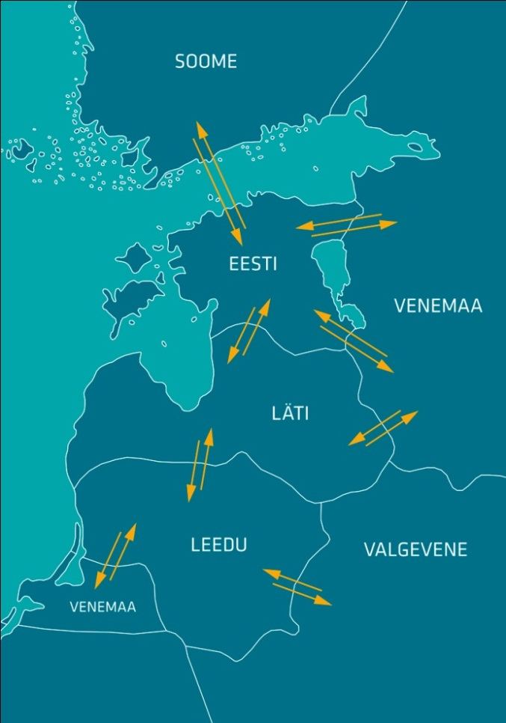
0
107
8

122
81
276
87
291
27
80
1
48
65
167
276
0

Baltikumi elektrikaubandusbilanss
Baltikumi elektrikaubandusbilanss, GWh | August 2017 | August 2016 | Muutus %
Eesti bilanss | 231 | 382 | -39%
sh Eesti-Läti | 332 | 440 | -24%
sh Eesti-Soome | -101 | -58 | 74%
Läti bilanss | -181 | -213 | -15%
sh Läti-Eesti | -332 | -440 | -24%
sh Läti-Leedu | 152 | 227 | -33%
Leedu bilanss | -756 | -720 | 5%
sh Leedu-Läti | -152 | -227 | -33%
sh Leedu-Rootsi | -339 | -307 | 10%
sh Leedu-Poola | 11 | 50 | -77%
sh Leedu-kolmandad riigid | -276 | -236 | 17%

Elektri tootmine ja tarbimine Põhjamaades
Elektribilansid Põhjamaades, GWh | August 2017 | August 2016 | Muutus %
Tootmine Norras | 10 977 | 10 185 | 8%
Tootmine Rootsis | 10 831 | 10 198 | 6%
Tootmine Soomes | 4 248 | 4 615 | -8%
Tootmine Taanis | 1 580 | 1 856 | -15%
Põhjamaad kokku | 27 635 | 26 855 | 3%
Tarbimine Norras | 8 916 | 8 709 | 2%
Tarbimine Rootsist | 9 395 | 9 258 | 1%
Tarbimine Soomes | 6 140 | 6 165 | 0%
Tarbimine Taanis | 2 601 | 2 553 | 2%
Põhjamaad kokku | 27 052 | 26 684 | 1%
Norra saldo | 2 061 | 1 476 | 40%
Rootsi saldo | 1 436 | 940 | 53%
Soome saldo | -1 892 | -1 550 | 22%
Taani saldo | -1 022 | -696 | 47%
Põhjamaad kokku | 583 | 170 | 243%

Bilansienergia hinnad
Bilansienergia hinnad, €/MWh | August 2017 | August 2016 | Muutus %
Keskmine müügihind
Eesti | 45,82 | 31,94 | 43%
Läti | 47,08 | 32,18 | 46%
Leedu | 57,61 | 47,20 | 22%
Soome (tootmine) | 42,80 | 33,59 | 27%
Soome (tarbimine) | 39,29 | 31,12 | 26%
Keskmine ostuhind
Eesti | 41,60 | 28,86 | 44%
Läti | 44,34 | 30,31 | 46%
Leedu | 26,43 | 22,13 | 19%
Soome (tootmine) | 32,76 | 28,91 | 13%
Soome (tarbimine) | 39,29 | 31,12 | 26%
Max müügihind
Eesti | 164,97 | 156,13 | 6%
Läti | 168,37 | 166,45 | 1%
Leedu | 165,99 | 161,36 | 3%
Soome (tootmine, tarbimine) | 299,00 | 150,00 | 99%
Min ostuhind
Eesti | 1,50 | 0,14 | 971%
Läti | 2,91 | 2,91 | 0%
Leedu | 2,94 | 2,94 | 0%
Soome (tootmine, tarbimine) | 1,00 | -3,71 | -127%
Keskmine EES avatud tarne hind
Keskmine ostuhind | 84,19 | 71,98 | 17%
Keskmine müügihind | 13,51 | 12,16 | 11%
Allikad: Elering, Nord Pool, Scada, Augstsprieguma tīkls, Litgrid, Fingrid.

Käesolevas kokkuvõttes koostatud bilansside metoodikad asuvad Eleringi kodulehel aadressil http://elering.ee/elektrisusteemi-kuukokkuvotted.

